如何在研究生管理系统中完成个人培养计划

根据学校统一部署及安排，我校2011级硕士研究生应于11月10日—11月20日期间在研究生管理系统中完成个人培养计划，学院应于11月20日前将完成的个人培养计划交研究生处培养办。为更好地完成工作，现将具体操作步骤介绍如下：
1、学生进入管理系统后，点击左边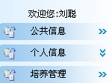 中“培养管理”，在下拉菜单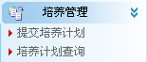中点击“提交培养计划”，进入“培养计划制定”界面。
2、学生应在导师的指导下，按照系统的分组情况及《关于全面修订硕士研究生培养方案的通知》（校研字【2007】9号）认真完成培养计划的制定工作。
3、培养计划无误后，点击右上方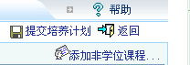“提交培养计划”。导师进入管理系统，点击“教师服务管理”，在下拉菜单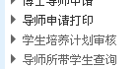中，点击“学生培养计划审核”,确定学生提交培养计划无误后，点击“审核”。
4、学生培养计划经学院同意后，在学生系统中，点击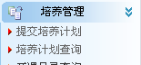“培养计划查询”进入后，在右上方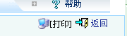点击“打印”，打印三份培养计划，培养计划经导师、学院分管领导签字并加盖公章后，一份交研究生处培养办，一份交学院保存，一份学生自己留存。

